Witam Was serdecznie, oto propozycje zabaw i zajęć na dziś.

Dzisiaj proponuję Wam zabawy matematyczne.
Jak zawsze pamiętajcie o porannej gimnastyce i zachowaniu czystości
„Myj ręce z liskiem’’
Przypomnijcie sobie instrukcję mycia rączek ,a następnie śpiewająco umyjcie rączki wraz z liskiem . link do piosenki : https://www.youtube.com/watch?v=4zeXmv2zPGs

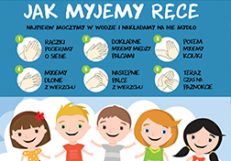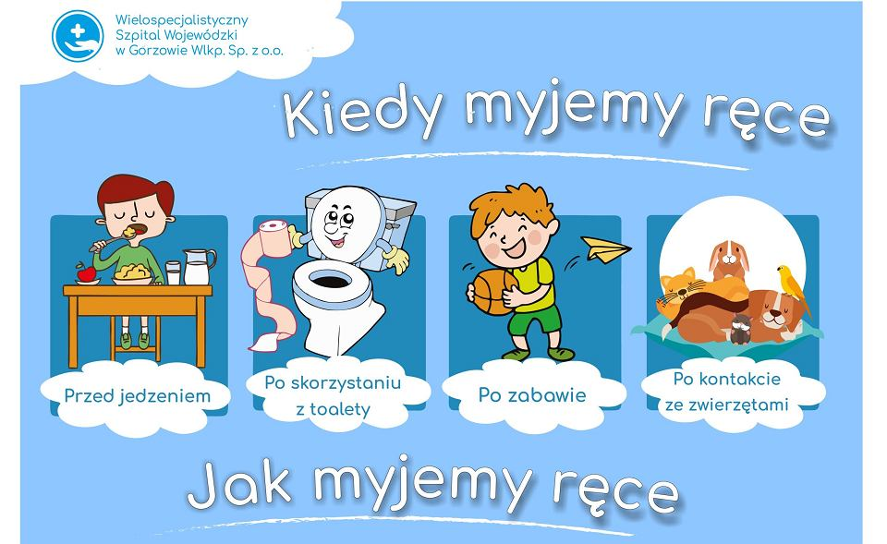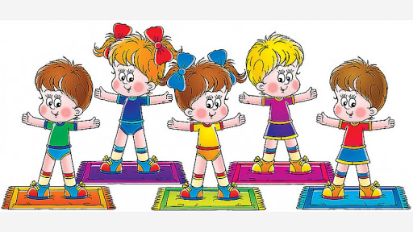
„ Rodzinna gimnastyka” Do zadań potrzebny będzie miś
„ Z nóg do rąk”- Leżymy tyłem , trzymamy misia pomiędzy stopami. Przekazujemy misia do rąk, za głowę i powracamy do siadu. Ćwiczenie powtarzamy kilkakrotnie. „ Jak najdalej w przód”- Siadamy w siadzie prostym , trzymając misia w obu rękach. Wykonujemy skłon tułowia w przód, sięgając rękami z misiem jak najdalej w kierunku stóp ( kolona proste) „ Wałkowanie” - Wałkujemy misia raz jedną stopa raz druga, możemy to ćwiczenie wykonywać siedząc w siadzie podpartym bądź na stojąco
1. Drodzy rodzice przeczytajcie dzieciom wiersz D. Gellner pt. „Piłka” https://youtu.be/30-TYFuzcgQ

Po cichutku, po kryjomu,
Wyskoczyła piłka z domu.
Hop! Hop! W górę! W dół!
Przeskoczyła świata pół.
Zatrzymała się pod płotem,
Zatańczyła z burym kotem.
Hop! Hop! Raz i dwa!
Obudziła złego psa!
Gdzie jest teraz? Pośród kaczek.
Kaczki kwaczą: kto tak skacze?
Ale piłka dalej zmyka.
Patrzcie! Wpadła do kurnika.
Hop! Hop! W górę! W dół!
Przestraszyła stado kur!
Gdy odpocząć chciała chwilę,
Siadły na niej dwa motyle.
Każdy z nich pomyślał tak:
- Jaki duży, piękny kwiat!
Biała koza, białą nóżką
potoczyła piłkę dróżką.
Pędzi piłka w stronę wiadra.
Bęc! Do zimnej wody wpadła!
- Oj! Do licha! - rzekła brzydko -
chcę do domu! I to szybko!
Choć nie miała wcale nóg,
Przeskoczyła - hop! - przez próg.
Zatrzasnęła z hukiem drzwi
i pod łóżkiem grzecznie śpi.
2.A teraz czas na zabawę - zabawa z elementem podskoku „Małe piłki i duże piłki”.
Dzieci na hasło: Małe piłki – podskakują delikatnie na palcach ( rodzic wyjaśnia, że małe piłki są lekkie). Gdy usłyszą hasło Duże piłki, podskakują ciężko na całych stopach (rodzic wyjaśnia, że duże piłki są ciężkie).

3.Segregowanie piłek według wielkości.
Za pomocą tasiemek, nici lub sznurka tworzymy dwie obręcze w różnych kolorach,
np. czerwoną i żółtą, oraz pięć piłek: trzy małe i dwie duże.( piłki można wykonać
z papieru, gazet)
Umawiamy się z dzieckiem, że do czerwonej obręczy będą wkładać duże piłki,
a do żółtej – małe piłki. Potem kolejno pokazujemy piłki, a dziecko wskazuje obręcz,
do której ma je włożyć.

4.Przeliczanie piłek w obręczach.
Dziecko, przelicza duże piłki i małe piłki.
Porównanie liczby piłek.
Rodzic pyta dziecko: – Których piłek jest więcej: dużych czy małych?
– O ile więcej?
Na drugie pytanie większość dzieci nie odpowie poprawnie, dlatego też rodzic układa piłki w pary, mówiąc głośno, co robi:
- para: pierwsza duża piłka z pierwszą małą piłką
- para: druga duża piłka z drugą małą piłką
- para: trzecia duża piłka i nie ma pary.
- Której piłki brakuje? - Czyli o ile więcej jest dużych piłek?

5.Zabawa z piłką przy piosence:
https://youtu.be/U-WUy1FCHHM

6.Pokoloruj piłki
https://www.kolorowankionline.net/pilki-sportowe

